МИНИСТЕРСТВО ОБРАЗОВАНИЯ И НАУКИ
РЕСПУБЛИКИ АДЫГЕЯ

ПРИКАЗ
07.05.2007 г. № 338
г. Майкоп

Об утверждении графика проведения итоговой диагностики знаний и умений учащихся в рамках построения ОСОКО в Республике Адыгея в 2006-2007 учебном году

В соответствии с приказом Министерства образования и науки Республики Адыгея № 656 от 15.11.06 г. «Об утверждении Порядка проведения основных мероприятий по построению ОСОКО в Республике Адыгея в 2006-2007 учебном году», в целях построения в Республике Адыгея общероссийской системы оценки качества образования (ОСОКО)

приказываю:

1. Утвердить график проведения итоговой диагностики знаний и умений учащихся 5-х и 9-х классов общеобразовательных учреждений Республики Адыгея, участвующих в построении ОСОКО (приложение №1).
2. Государственной аттестационной службе системы образования Республики Адыгея и Адыгейскому Республиканскому институту повышения квалификации организовать работу по проведению итоговой диагностики знаний и умений учащихся.
3. Назначить ответственными за проведение итоговой диагностики знаний и умений учащихся в муниципальных образованиях методистов Государственной аттестационной службы системы образования Республики Адыгея и Адыгейского Республиканского института повышения квалификации (приложение №2).
4. Муниципальным органам управления образованием организовать работу экспертов в образовательных учреждениях, участвующих в построении ОСОКО, в соответствии с графиком проведения итоговой диагностики знаний и умений учащихся.
5. Адыгейской республиканской специальной (коррекционной) образовательной школе-интернату для глухих детей I вида (Катбамбетову К.П.), Адыгейской республиканской гимназии (Чич Н.Ш.), Адыгейскому республиканскому институту повышения квалификации (Едыговой А.Х.), Центру диагностики и консультирования (Ожевой А.Н.) предоставить автотранспорт согласно утвержденному графику.
6. Централизованной бухгалтерии (Дмитриевой Н.И.) выделить средства на ГСМ согласно утвержденному графику.
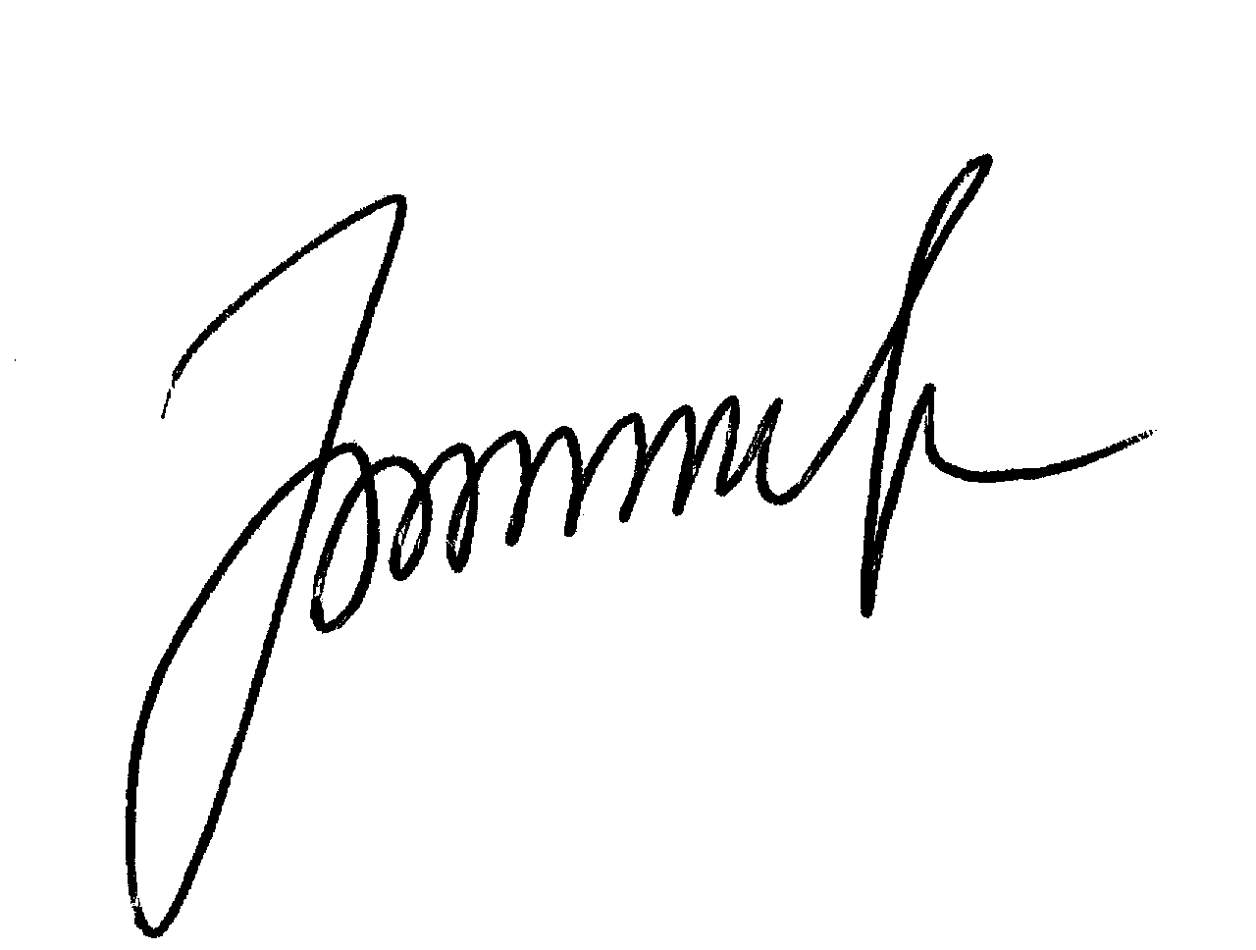
7. Контроль за исполнением приказа возложить на первого заместителя министра образования и науки Н.И. Кабанову.

Министр Р.А. Беданоков

Приложение №1
к приказу № ____ от _____________

ГРАФИК
проведения итоговой диагностики
знаний и умений учащихся в рамках построения ОСОКО
в Республике Адыгея в 2006-2007 учебном году

№ п/п | Муниципальное образование (образовательное учреждение) | Сроки проведения | Автотранспорт | Время выезда
 | Тахтамукайский район | 15 мая 2007 г. | Газель ЦДК | 7-00
 | Теучежский район | 15 мая 2007 г. | Газель ЦДК | 7-00
 | Город Адыгейск | 15 мая 2007 г. | Газель ЦДК | 7-00
 | Шовгеновский район | 15 мая 2007 г. | «УАЗ» АРИПК | 7-00
 | Гиагинский район | 15 мая 2007 г. | «УАЗ» АРИПК | 7-00
 | Кошехабльский район | 15 мая 2007 г. | «УАЗ» АРИПК | 7-00
 | Красногвардейский район | 15 мая 2007 г. | «УАЗ»  АРС(К)ОШ-И | 7-30
 | Майкопский район | 15 мая 2007 г. | «Лада» АРГ | 8-00
 | Город Майкоп | 16 мая 2007 г.
 | Адыгейская республиканская гимназия | 16 мая 2007 г.

Приложение №1
к приказу № ____ от _____________

Состав ответственных
за проведение итоговой диагностики знаний и умений учащихся
в муниципальных образованиях

№ п/п | Муниципальное образование | Образовательные учреждения | Ответственные  Методисты  АРИПК и ГАС
 | Гиагинский район | СОШ № 2  СОШ № 3 | Малышева З.Ш.  Хамирзова М.Н.
 | Кошехабльский район | СОШ № 4  СОШ № 7  СОШ №8 | Зюзина М.В.  Индрисова Р.А.  Исмелова Р.М.
 | Красногвардейский район | Гимназия № 1  СОШ № 2  СОШ № 3 | Сет Ж.К.  Тлюпова З.  Сташ З.Б.
 | Майкопский район | СОШ №8  СОШ № 12  СОШ № 16 | Кайтмесова Н.Х.  Цей Б.Х.  Мамухова З.А.
 | Тахтамукайский район | СОШ №1  СОШ №2  СОШ №6 | Уджуху Г.А.  Должикова С.В.  Татлок М.С.
 | Теучежский район | СОШ №1  СОШ №4 | Замятин А.А.  Авдеев Н.В.
 | Шовгеновский район | СОШ №1  СОШ №3  СОШ №5 | Шевоцукова С.И.  Хамаджихова Т. Т.  Епифанцев А.С.
 | Город Адыгейск | СОШ №1  СОШ №2 | Агержанокова М.М.  Джигунова М.З.
 | Город Майкоп | СОШ №3  СОШ №7  СОШ №11  Лицей № 19  Гимназия №22 | Малышева З.Ш.  Шевоцукова С.И.  Духу З.З.  Авдеев Н.В.  Хут С.Х.  Сет Ж.К.  Индрисова Р.А.  Исмелова Р.М.  Тлюпова З.  Уджуху Г.А.  Цей Б.Х.  Епифанцев А.С.  Кайтмесова Н.Х.  Хамирзова М.Н.  Хатхоху С.Х.
 |  | Адыгейская республиканская гимназия | Сташ З.Б.  Зюзина М.В.  Замятин А.А.

